DISTANCES, CERCLES

 **Tout le cours en vidéo :** [**https://youtu.be/WPrr9ov_Hfw**](https://youtu.be/WPrr9ov_Hfw)

**Le Mètre :** A l’origine, 1 mètre est défini comme la distance séparant le pôle Nord de l’équateur divisée par

10 000 000. La tâche de mesurer ce quart de méridien est donnée à deux astronomes français : Jean-Baptiste Delambre et Pierre Méchain. La mesure se fera en *toises*.

Exemples d’unités plus anciennes : le pouce, le pied, le empan (largeur main), la coudée (longueur coude–main), la toise (environ 4m), …

**Partie 1 : Le segment et la demi-droite**

1) Le segment

Vient du latin « secare » = couper

Définition : Un morceau de droite limité par deux points s’appelle un **segment**. Ces points s’appellent les **extrémités** du segment.

Exemple :

Le segment ci-dessous se note [AB] et sa longueur est AB = 4 cm.

On dit aussi que la **distance du point A au point B** est AB.

Remarque : - On écrit « AB = 4 cm » et non pas « [AB] = 4 cm ».

2) La demi-droite

Définition :

Un morceau de droite limitée d’un seul côté par un point s’appelle une **demi-droite**. Ce point s’appelle l’**origine** de la demi-droite.

Exemple : La demi-droite ci-dessous se note [AB).

Méthode : Utiliser les notations en géométrie

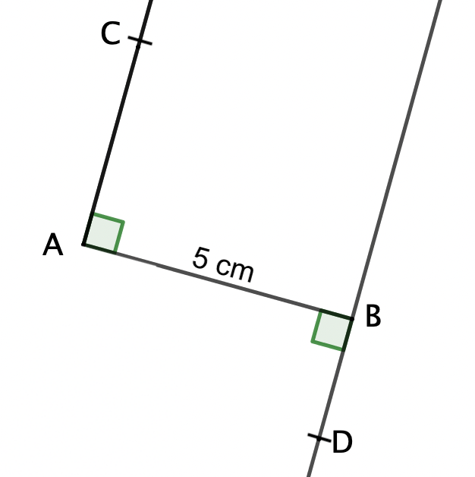 **Vidéo** [**https://youtu.be/tNSF1F3AMHo**](https://youtu.be/tNSF1F3AMHo)

**Vidéo** [**https://youtu.be/s-KelQ875a8**](https://youtu.be/s-KelQ875a8)



a) Nommer une droite, une demi-droite, un segment et

sa longueur.

b) Compléter par ∈ ou ∉ :

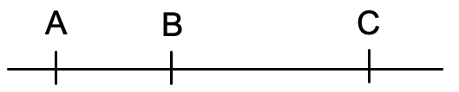 ● B … [AC]

● A … [BC]

● A … (BC)

● A … [BC)

**Correction**

a) Droite : (BD)

Demi-droite : [AC)

Segment : [AB]

Longueur : AB = 5 cm

b) ● B ∈ [AC]

● A ∉ [BC]

● A ∈ (BC)

● A ∉ [BC)

Codage

3) Segments de même longueur

Deux segments ont la même longueur lorsqu’on peut les superposer.

Exemple du rectangle :

4) Milieu d’un segment

Définition : Le **milieu** d’un segment est le point qui appartient au segment et qui le partage en deux segments de même longueur.

Exemple :

← I est le milieu du segment [AB]

**Partie 2 : Médiatrice d’un segment**

Activité de groupe : La … du segment

[*http://www.maths-et-tiques.fr/telech/MEDIAT_DECOUV.pdf*](http://www.maths-et-tiques.fr/telech/MEDIAT_DECOUV.pdf)

Découverte par Euclide au IIIe avant J.C., le mot est pourtant assez récent dans le langage des mathématiques. En 1923, une association de professeurs de mathématiques forment le mot en s’inspirant des mots « médiane » et « bissectrice ». « Media » désigne l’idée de milieu et « sectrice » celle de couper.

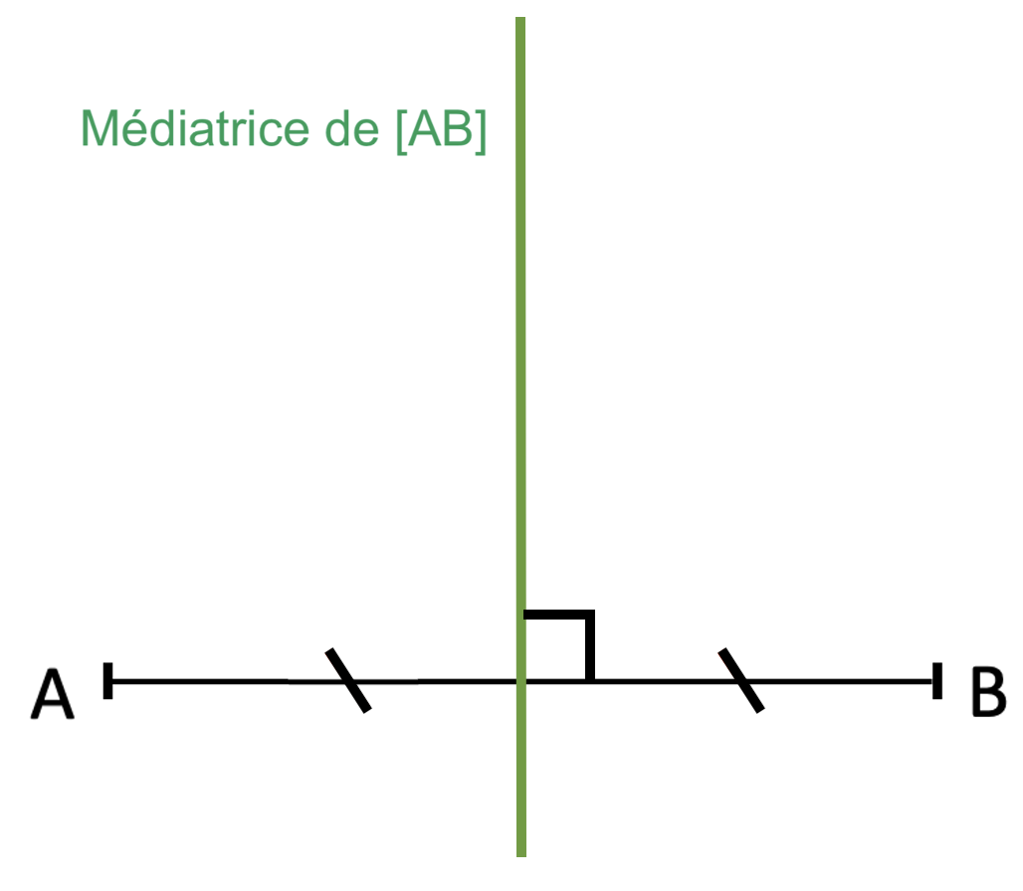1) Définition

Définition : La **médiatrice** d’un segment est la droite qui passe par son milieu et qui lui est perpendiculaire.

2) Construction de la médiatrice à l’équerre

Méthode : Construire une médiatrice à l’aide de l’équerre

 **Vidéo** [**https://youtu.be/aKy4obIcRCI**](https://youtu.be/aKy4obIcRCI)

Construire la médiatrice du segment [AB].

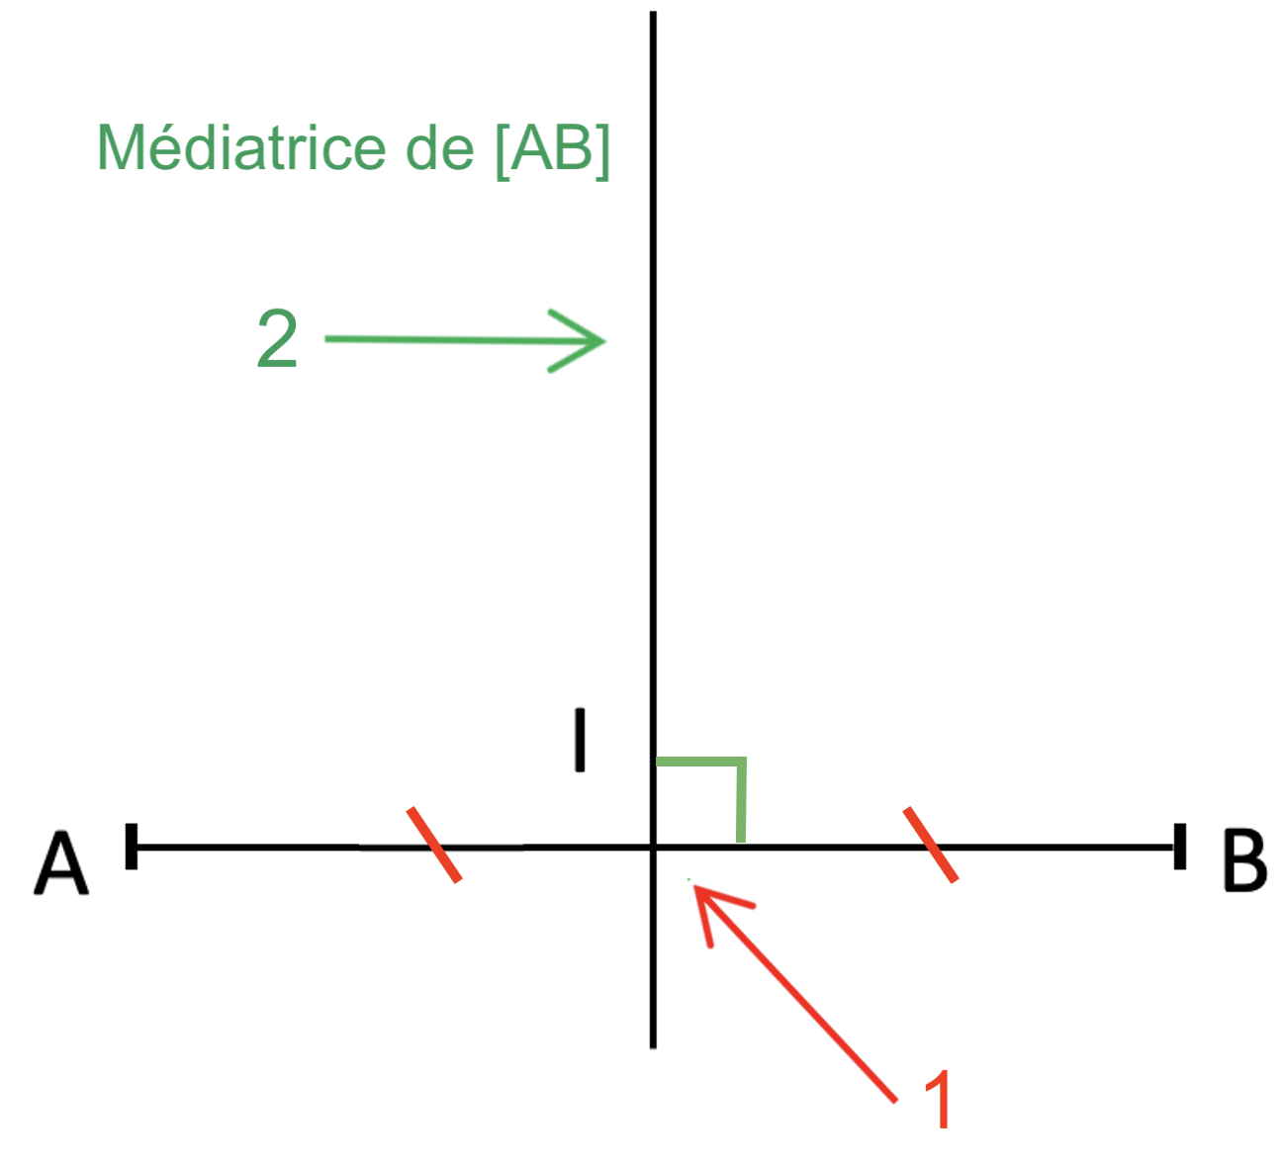

**Correction**

1 : On place le milieu I du segment [AB].

2 : On trace la perpendiculaire à [AB] passant par I.

Cette perpendiculaire est la médiatrice du segment [AB].

3) Propriété de la médiatrice

*TP info : « Propriété d’équidistance de la médiatrice » :*

[*http://www.maths-et-tiques.fr/telech/Prop_mediat.pdf*](http://www.maths-et-tiques.fr/telech/Prop_mediat.pdf)

Propriété : Tous les points situés sur la médiatrice de [AB] sont à égale distance de A et de B. On dit qu’ils sont **équidistants** de A et de B.

M

N

B

A

MA = MB

NA = NB

4) Construction de la médiatrice au compas

Méthode : Construire une médiatrice à l’aide du compas

 **Vidéo** [**https://youtu.be/9CCbE3eMSqM**](https://youtu.be/9CCbE3eMSqM)

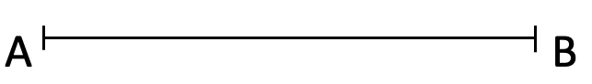

Construire la médiatrice du segment [AB].

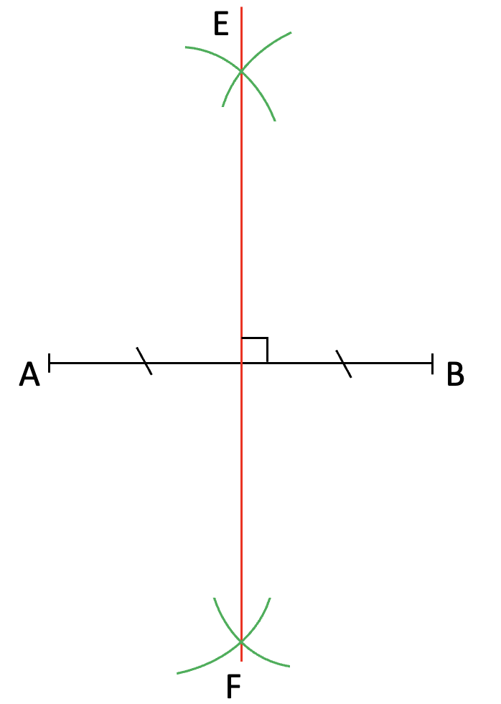**Correction**

Garder le même rayon pour les 2 arcs de cercle. →

● Construire deux arcs de cercle **de même rayon** et de centres A et B. Les arcs de cercle se coupent en E.

● De l’autre côté du segment [AB] : construire deux arcs de cercle **de même rayon** et de centres A et B. Les arcs de cercle se coupent en F.

● La médiatrice de [AB] est la droite (EF).

Garder le même rayon pour les 2 arcs de cercle. →

**Partie 3 : Le cercle et le disque**

1. Rayon et diamètre

 **Vidéo** [**https://youtu.be/aWJmz1oM_O0**](https://youtu.be/aWJmz1oM_O0)

Propriétés :

● Le diamètre mesure le double du rayon.

● Le milieu d’un diamètre est le centre du cercle.

Méthode : Construire un cercle dont le diamètre est donné

 **Vidéo** [**https://youtu.be/ua_7vnf0TF0**](https://youtu.be/ua_7vnf0TF0)

Construire le cercle de centre O et de diamètre 6 cm.

**Correction**

Le diamètre mesure le double du rayon, donc le rayon mesure la moitié du diamètre.

On a donc : Rayon = 6 : 2 = 3 cm.

Il s’agit donc de construire un cercle de centre O et de rayon 3 cm.

On place un point O.

L’écartement du compas correspond au rayon du cercle soit 3 cm.

On place la pointe du compas en O puis on trace le cercle.

1. Point sur un cercle

Méthode : Construire un cercle point par point

 **Vidéo** [**https://youtu.be/tXX1vNK__gM**](https://youtu.be/tXX1vNK__gM)

- Placer un point O.

- Placer un point A à 3 cm de O.

- Recommencer avec un point B, et ainsi de suite C, D, E, …

- Que constate-t-on ?

**Correction**

On constate que les points appartiennent au cercle de centre O et de rayon 3 cm.

Le cercle de centre O et de rayon 3 cm est formé de tous les points qui se trouvent à 3 cm de O.

Propriété : Tous les points situés à 3 cm d’un point O se trouvent sur le cercle de centre O et de rayon 3 cm.

1. Points dans un disque

Ne pas confondre : CERCLE et DISQUE

Remarque :

Le disque est formé de tous les points qui sont sur le cercle et à l’intérieur du cercle.

Propriété : Tous les points situés à 3 cm ou moins d’un point O se trouvent dans le disque de centre O et de rayon 3 cm.

Méthode : Reconnaître des points sur le cercle et dans le disque

 **Vidéo** **https://youtu.be/DrPK1xHEJsU**

On considère le cercle et le disque de centre O et de rayon 3 cm.

a) Compléter par « appartient » ou « n’appartient pas » :

Le point A … au disque.

Le point A … au cercle.

Le point B … au cercle et au disque.

Le point D … au cercle et au disque.

b) Compléter par <, > ou = :

OA … 3 cm ; OB … 3 cm ; OD … 3 cm.

**Correction**

a) Le point A appartient au disque.

Le point A n’appartient pas au cercle.

Le point B appartient au cercle et au disque.

Le point D n’appartient pas au cercle et au disque.

b) OA < 3 cm ; OB = 3 cm ; OD > 3 cm.

Activité de groupe : Figures téléphonées

[*http://www.maths-et-tiques.fr/telech/Fig_tel.pdf*](http://www.maths-et-tiques.fr/telech/Fig_tel.pdf)

Frise bretonne :

[*http://www.maths-et-tiques.fr/telech/FRISE_BRETONNE.pdf*](http://www.maths-et-tiques.fr/telech/FRISE_BRETONNE.pdf)



Hors du cadre de la classe, aucune reproduction, même partielle, autres que celles prévues à l'article L 122-5 du code de la propriété intellectuelle, ne peut être faite de ce site sans l'autorisation expresse de l'auteur.

[*www.maths-et-tiques.fr/index.php/mentions-legales*](http://www.maths-et-tiques.fr/index.php/mentions-legales)